Консультация для родителей
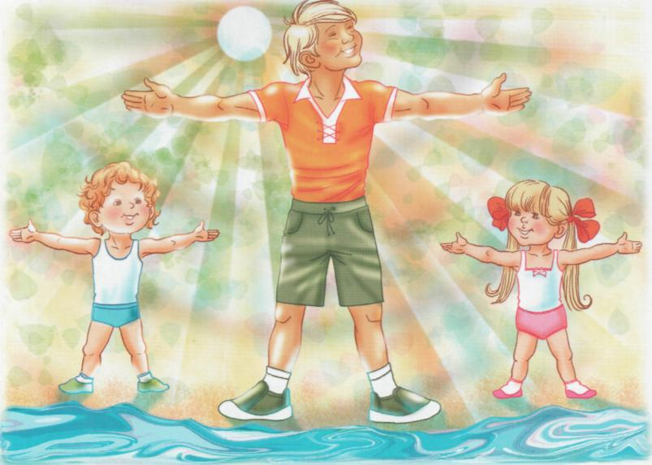«ЗАКАЛИВАНИЕ:ПРИНЦИПЫ И МЕТОДЫ»
подготовила медсестра Дударь В.А.
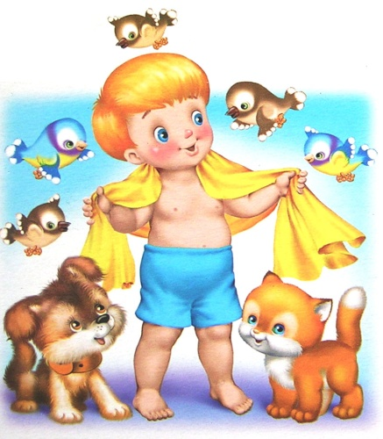
Если нельзя вырастить ребенка,
чтобы он совсем не болел, то во всяком случае,
поддерживать у него высокий уровень здоровья вполне возможно

Н. М. Амосов
Устойчивость организма к воздействию неблагоприятных факторов среды зависит как от индивидуальных особенностей ребенка, так и от правильного проведения специальных оздоровительных мероприятий к числу которых относится закаливание. Часто причиной острых распираторных заболеваний является переохлаждение организма. Именно поэтому закаливание играет важную роль в профилактике заболеваний детей. Закаливание – это комплексная система воспитательно-оздоровительных воздействий на организм, направленных на достижение устойчивости и невосприимчивости детского организма к метеорологическим изменениям (суточные и сезонные изменения температуры, атмосферного давления и т. д.)
Основные принципы закаливания (по Г.Н. Сперанскому):
- осуществлять закаливание следует только при полном здоровье детей;
- интенсивность закаливающих процедур следует увеличивать постепенно;
- для эффективности закаливания при проведении процедур требуется систематичность и последовательность;
- перерыв в закаливании на 2-3 недели и более снижает сопротивляемость организма к простудным факторам;
- необходим тщательный учет индивидуальных особенностей ребенка, его возраста и особой чувствительности к конкретным закаливающим процедурам;
- избегать перегревающей одежды;
- недопустимо проведение закаливания при наличии у ребенка отрицательного эмоционального фона и реакций (плача, страха, беспокойства), что может привести к невротическим расстройствам.
Закаливание проводится только при соблюдении гигиенических условий и требований: чистый воздух (хорошо проветренное помещение); наличие не перегревающей одежды, которая должна соответствовать погоде на данное время дня; активный двигательный режим и др.
Методы закаливания:
- воздушные ванны начинают при температуре воздуха в помещениях +19-22 градуса, постепенно снижая ее до +15-16 градусов путем проветривания (время – 2-5 мин с увеличением через 2-3 дня на 1-2 мин, достигая 10-15 мин), главное - не переохлаждать ребенка и при появлении «гусиной кожи» прекратить процедуру;
- полоскание горла прохладной водой только после консультации врача и санации носоглотки (температура воды +40-42 градуса, для детей 2-3 лет и 4-6 лет начинают при температуре +36-37 градусов, которая снижается каждые 2-3 дня на 1 градус, достигая комнатной температуры).
- хождение босиком начинают при температуре пола не ниже +18 градусов, сначала дети 4-5 дней ходят в носках, затем полностью босиком по 3-4 мин, постепенно увеличивая время на 1 мин, доводя до 15-20 мин, можно босиком проводить в помещении утреннюю зарядку, физкультурные занятия, подвижные игры и т. д.
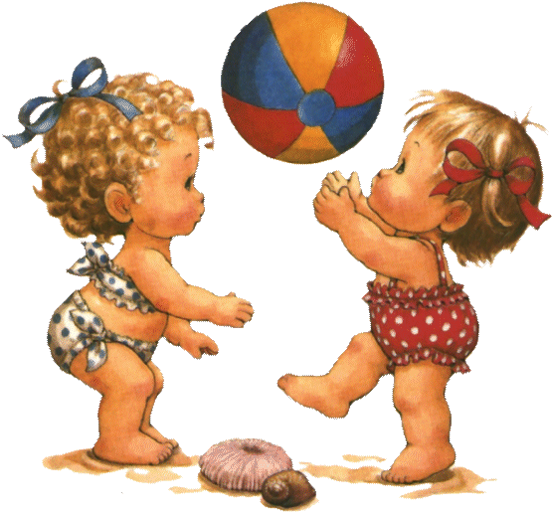

Будьте здоровы!

Источник: http://doshvozrast.ru/ozdorov/zakalivanie08.htm

